https://www.francebleu.fr/emissions/il-etait-une-fois-des-lorrains/de-kiev-a-nancy-la-rencontre-qui-a-boulverse-la-vie-de-tanya-prof-de-pilates-refugiee-7895112
Émission Il était une fois des Lorrains

De Kiev à Nancy, la rencontre qui a boulversée la vie de Tanya, prof de pilates réfugiée
Écouter (5 min)
Partager
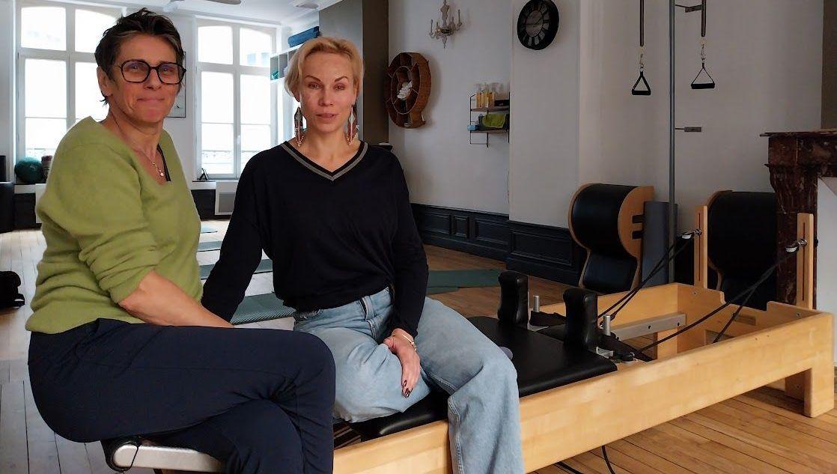

Véronique Lorre
Diffusé le Rediffusé le
Publié le
À Nancy, le studio "L'Atelier Pilates" créé par Catherine Chenut, en 2012, est repris par Tanya Ginch. Réfugiée ukrainienne, Tanya avait éte contrainte par la guerre de quitter le studio où elle travaillait à Kiev. Découvrez cette histoire de solidarité au féminin.
C'est sur un coup de tête que Tanya a frappé à la porte du studio de Catherine. « Bonjour, je suis ukrainienne, réfugiée et je suis prof de pilates », lui dit-elle en entrant. Catherine se souvient d’avoir vu Tanya pleurer en découvrant les machines, qui lui rappelaient son ancien studio à Kiev.
Immédiatement, Catherine l’accueille, comme une évidence et rapidement voit en cette rencontre une chance unique. « Ça a fait tilt assez rapidement », explique Catherine. Elle cherche une personne formée, capable de l’assister pendant ses formations et vacances. Leur rencontre se transforme en une opportunité humaine et professionnelle pour chacune d'elles.
En janvier 2026, Tanya prendra officiellement les rennes du studio. Catherine, souhaitant se rapprocher de sa famille, va quitter Nancy pour Grenoble. « La transmission, elle est juste belle pour moi », confie Catherine, non sans émotion de laisser sa vie nancéienne.

